SAYI:4

PARA İLE SATILAMAZ

ARALIK 2023

Allah, tuzak kuranların en hayırlısıdır. (Enfal Suresi)

İÇİNDEKİLER
- Okul Müdürünün 15 Temmuz Mesajı ……………………………………………………………………… 2
- 15 Temmuz Şehitler Kitabesi………………………………………………………………………………… 3
- 15 Temmuz ……………………………………………………………………………………………………. 4
- Öğrencilerimizden 15 Temmuz Şiirleri ……………………………………………………………………... 6
- Öğrencilerimizden 15 Temmuz Resimleri………………………………………………………………........ 8
- 15 Temmuz Köşesi…………………………………………………………………………………………...... 10
- Sözcük Avı……….…………………………………………………………………………………………....... 11

Okul Müdürümüz Sayın Mehmet AYDIN’ın 15 Temmuz Mesajı:

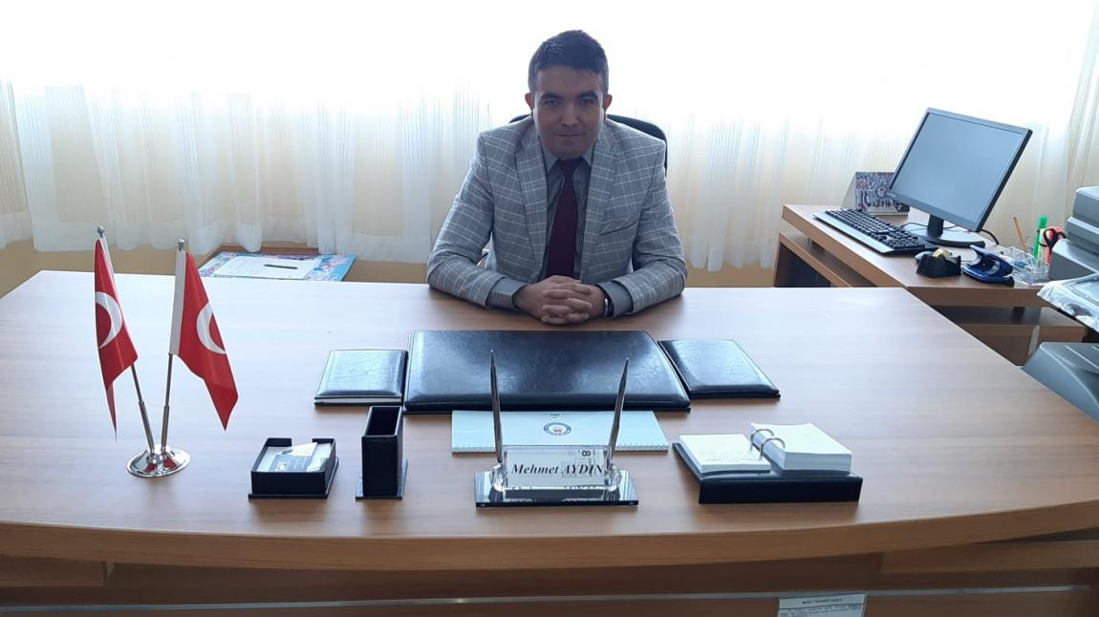

"Sevgili öğrenciler,
Binlerce yıldır yaşadığımız bu coğrafyada nice savaşlar, nice afetler, nice yıkımlar yaşadık. Ve her defasında vatanımıza sahip çıktık. 19 Mayıs 1919’da Mustafa Kemal’in yaktığı bağımsızlık ateşinin özgürlük mücadelemizin son halkası olduğunu düşündük. Aradan geçen yaklaşık 100 yıla rağmen barış içinde yaşadığımız ülkemizde 15 Temmuz 2016 gecesi hiç beklemediğimiz bir yerden hain bir saldırıya maruz kaldık. Kurtuluş Savaşı’nda Nene Hatun’u, Maraşlı Sütçü İmam’ı, İzmir’i işgal eden Yunanlılara ilk kurşunu sıkan gazeteci Hasan Tahsin’i çıkaran bu bereketli topraklar; 15 Temmuz gecesi de darbecilere karşı ilk kurşunu sıkan Ömer Halisdemir’i, henüz 15’ inde olan Halil İbrahim Yıldırım’ı, Engin Tilbaç’ı da bağrından çıkarmıştır.
O gece umutlarımıza, hayallerimize, özgürlüğümüze pranga vurulmak istendi. O gece elleri silahlı karanlık adamlar her gün gelip geçtiğimiz caddeleri, oyun oynadığımız parklara çıkan yolları, okul önlerini kesmiş haramiler gibiydi. Yunus Emre’den, Mevlana’dan, Hacı Bektaş’tan, Hacı Bayram Veli’den, Pir Sultan Abdal’dan, Koca Sinan’dan beslenen bu toprağın evlatları zalimlere karşı istiklali ve istikbali için direndi.
Bütün dünya, bir milletin yurduna nasıl sahip çıktığına o gece bir kere daha şahit oldu. İşte sizler de bu ihaneti hatırlayarak büyüyün, çünkü hatırlamak ayakta kalmaktır, sevmektir, mücadele etmektir. Çünkü hatırlamak vatanı savunurken bütün varlığı ile orada olmaktır.
Milletimiz o gece ayağa kalkarak sokağa çıktı ve sinsi duvarları, surları yıktı geçti. İnanan, savunan bir halkın önünde hangi güç durabilirdi ki. Ankaralı bir köylü, Erzurumlu bir delikanlı, torunlarının büyümesini bekleyen dedeler, hayata annesinin eteğine sımsıkı sarılarak tutunmaya çalışan çocuklar hepsi sokaklarda, meydanlarda gücü zulme alet edenlerin karşısına bir bayrak gibi dikildi. Bir temmuz akşamında yüreklerinin tam ortasına dayanan namlulara imanıyla karşı çıktı Kimimiz şehrin herhangi bir yerinde bir namlunun ucunda gençliğini bıraktı, kimimiz arkasında gözü yaşlı ama mağrur bir eş, bir baba ve bir çocuk... Kimimiz hayatının her dakikasını birlikte geçirdiği kardeşiyle birlikte şehadet şerbetini içti.
İşte buradayız toparlandık ve gitmiyoruz. Sesimiz, rengimiz, inancımız, umutlarımız bir. Bazen insan yağmur altında yürümek ister, bunun bir anlamı vardır.
Bazen insan rüzgâra karşı yürümek ister bunun da bir anlamı vardır. Ve bazı durumlarda insan direnmek ister. Bunun da anlamı vardır ve bu anlam vatandır.
Sevgili çocuklar.
Gecenin karanlığının ardında güneşli bir gün gizlidir. İşte aziz şehitlerimiz, gazilerimiz o gece bir toprak nasıl vatan olur, nasıl vatan kalır bir kere daha gösterdiler bize. Ruhları şad olsun.
Şairin dediği gibi: “Geceye yenilmeyen her kişiye, ödül olarak bir sabah ve bir gündüz, bir güneş vardır."

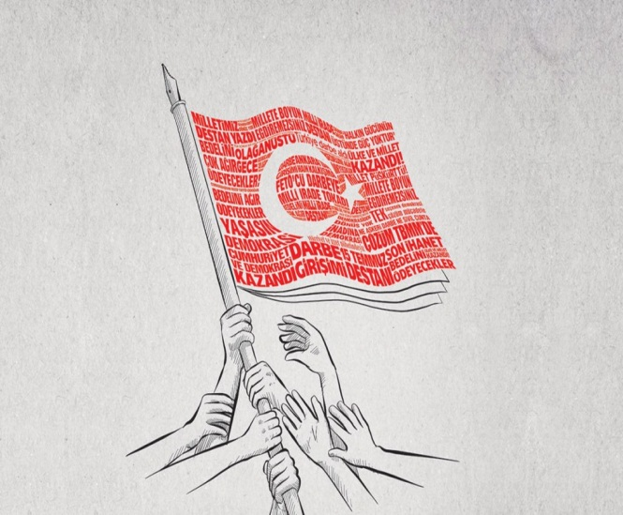

ÖLÜM BİR HEDİYEDİR
Ölüm bir hediyedir 15 Temmuz'da
Biz ölmeyi seçtik ve de yaşatmayı
Biz öldük vatan yaşasın diye
Kalan zafer güzel vatana hediye
Kim ihaneti aklına bile getirebilir artık
Gördü 7 cihan Türk'ün gücünü
Ne kadar hain varsa hepsini çöpe attık
Kalmadı hiç aldık tüm şehitlerin öcünü.

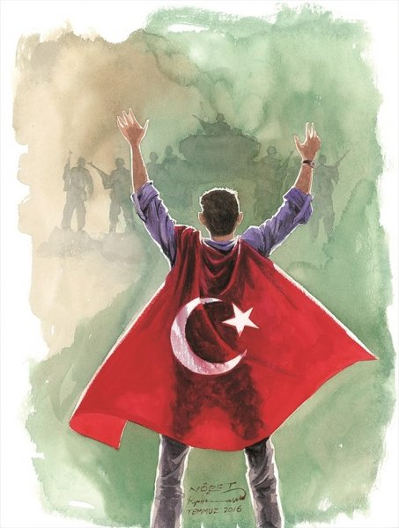

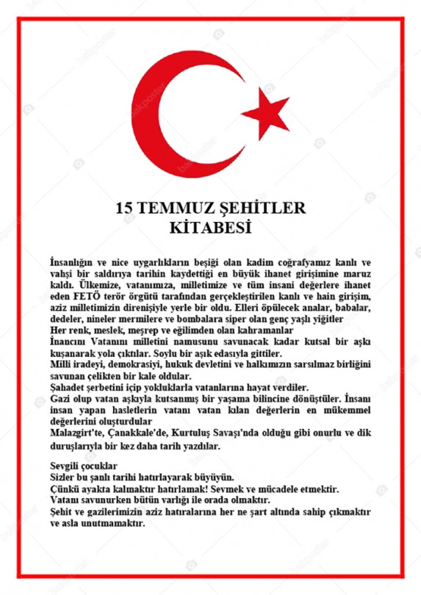

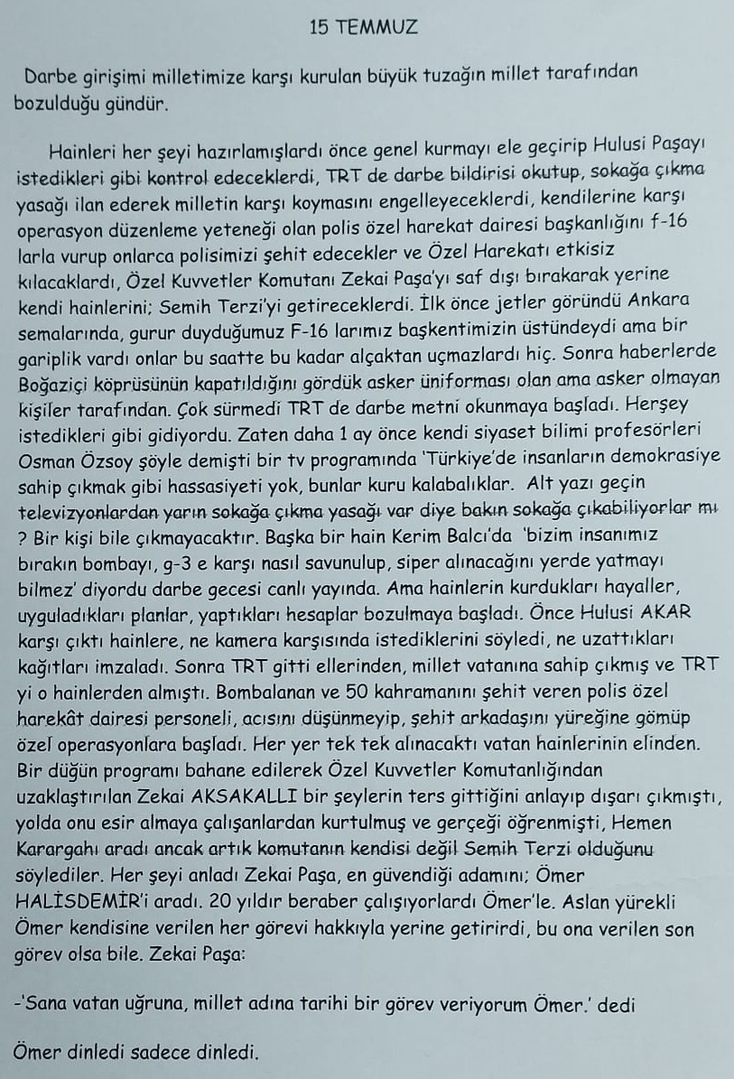

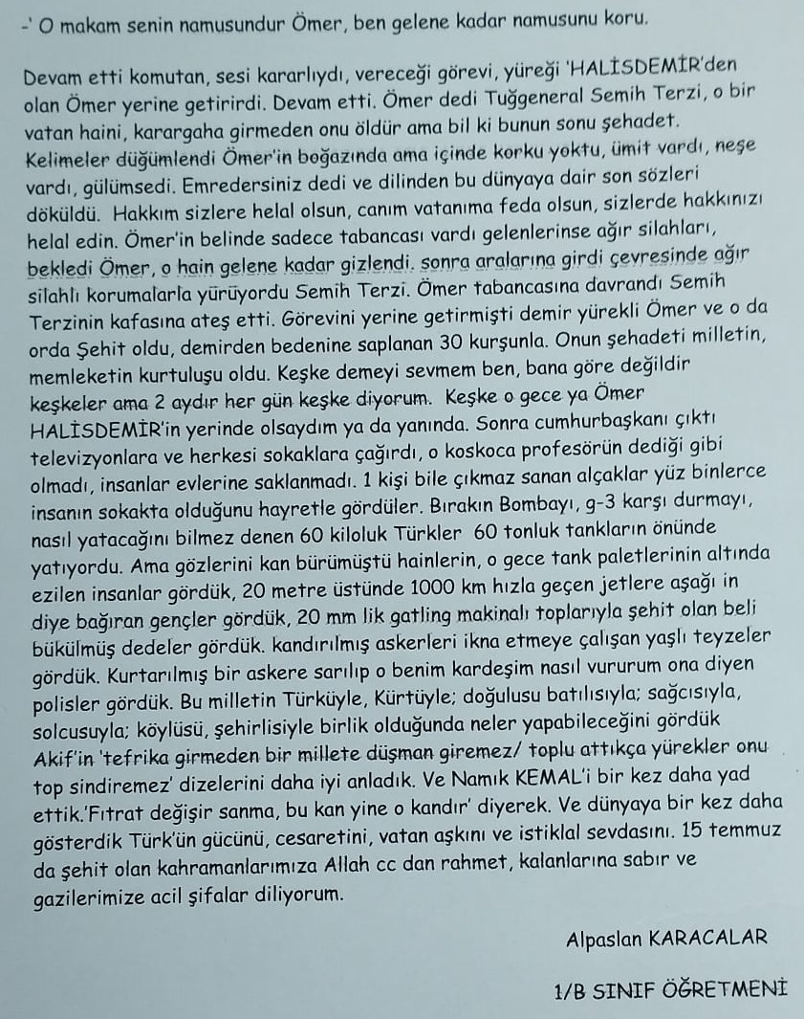

ÖĞRENCİLERİMİZDEN ŞİİRLER
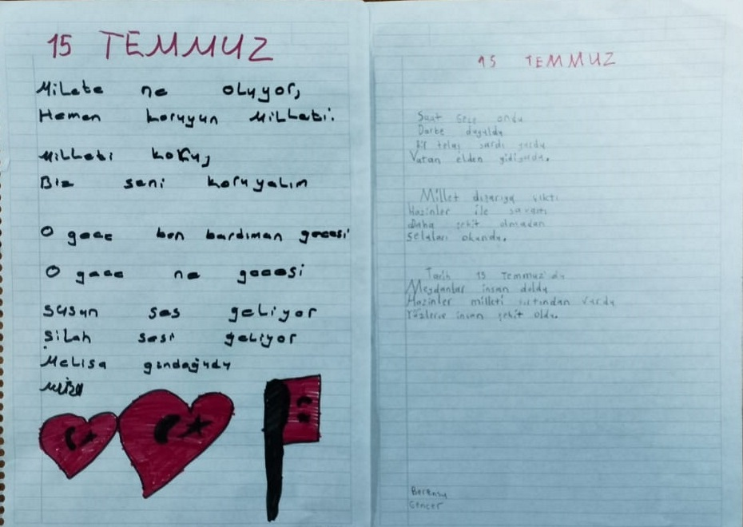

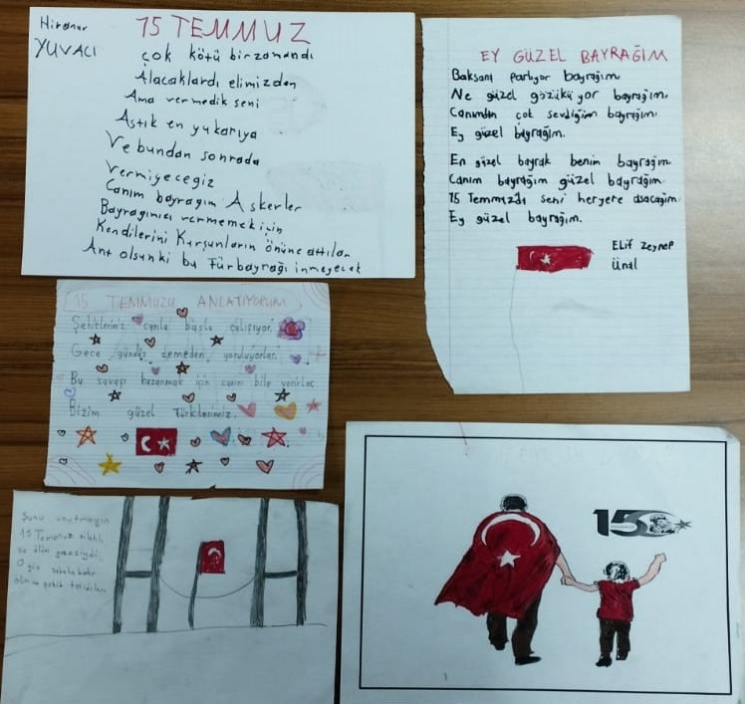

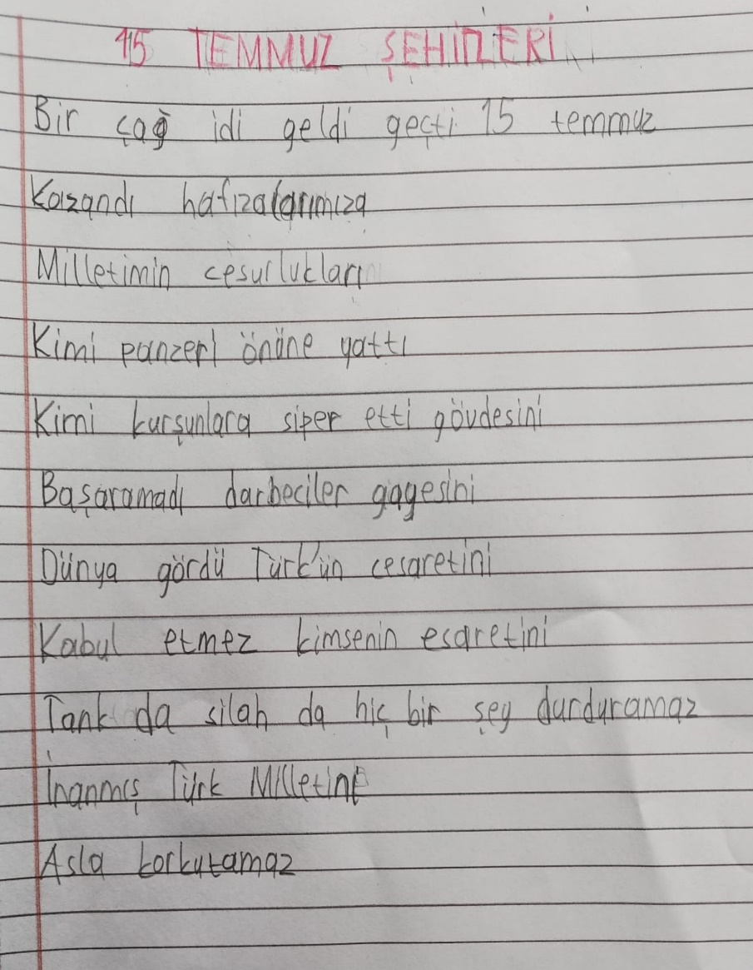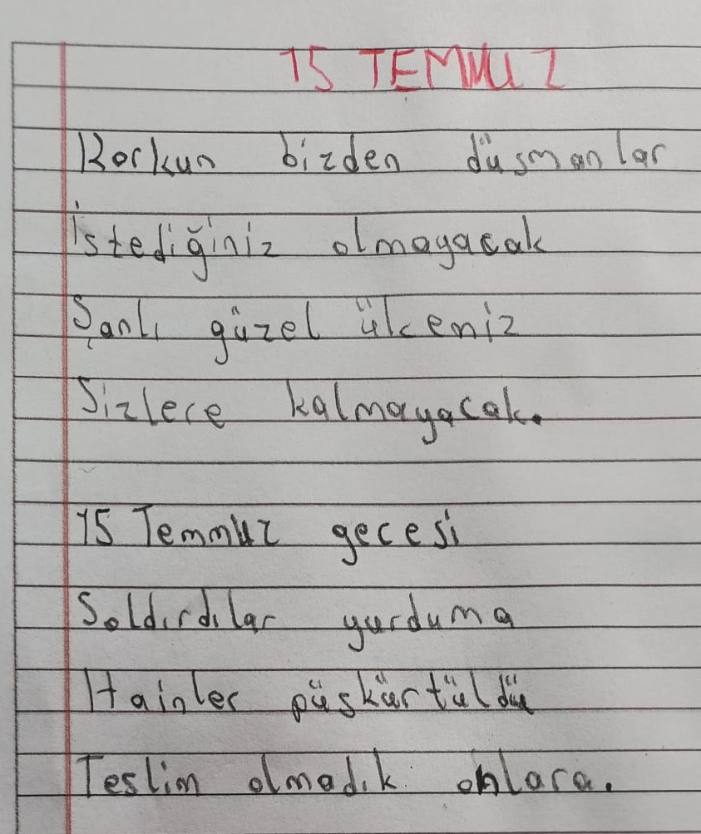

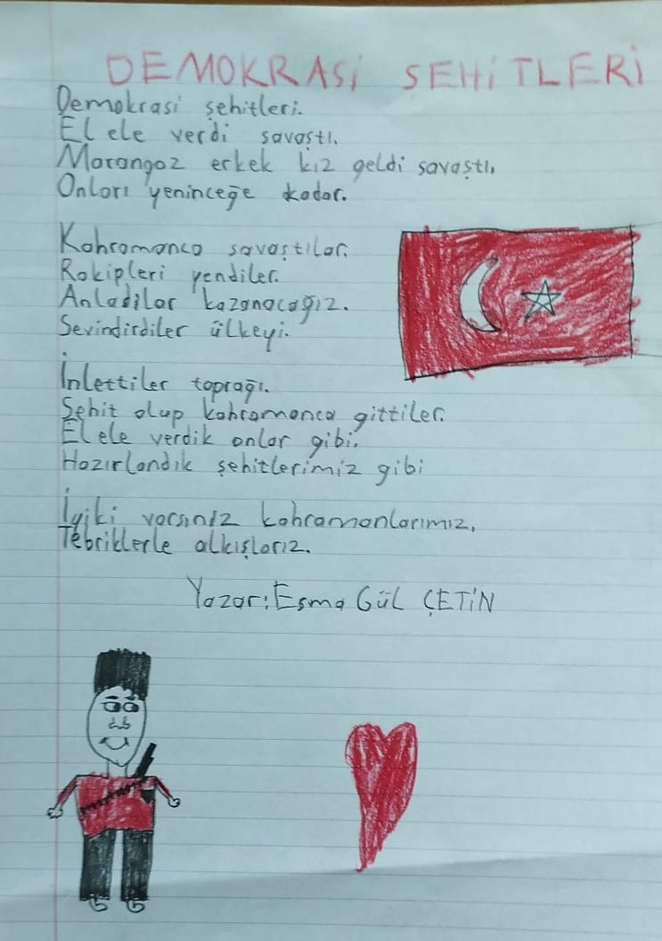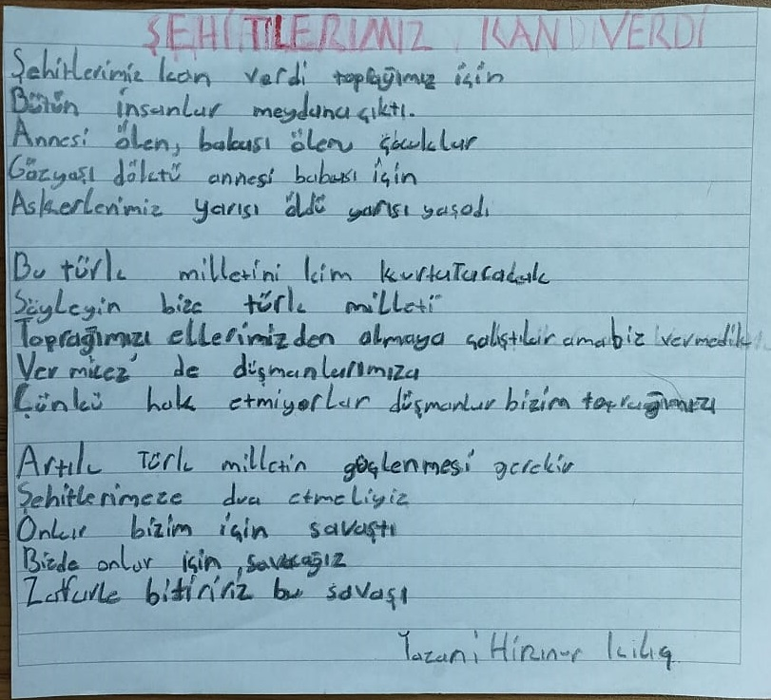

ÖĞRENCİLERİMİZDEN RESİMLER
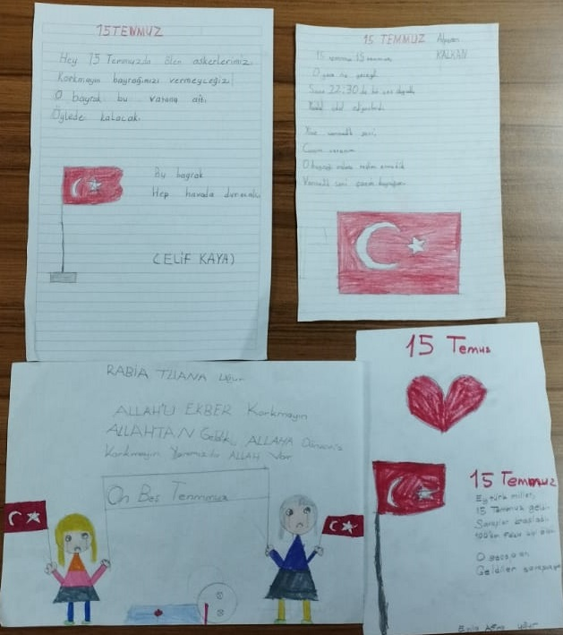

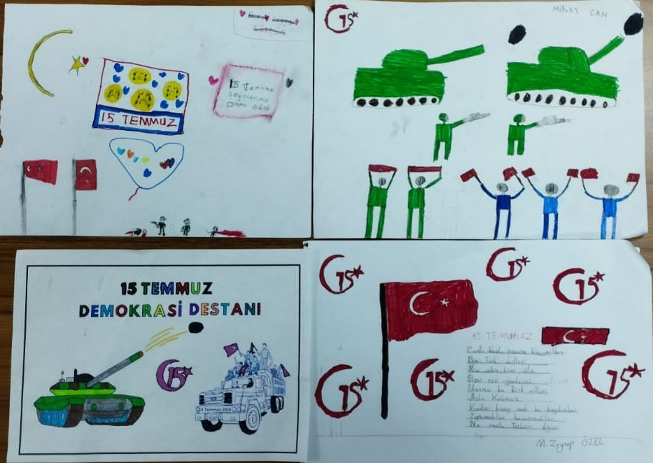

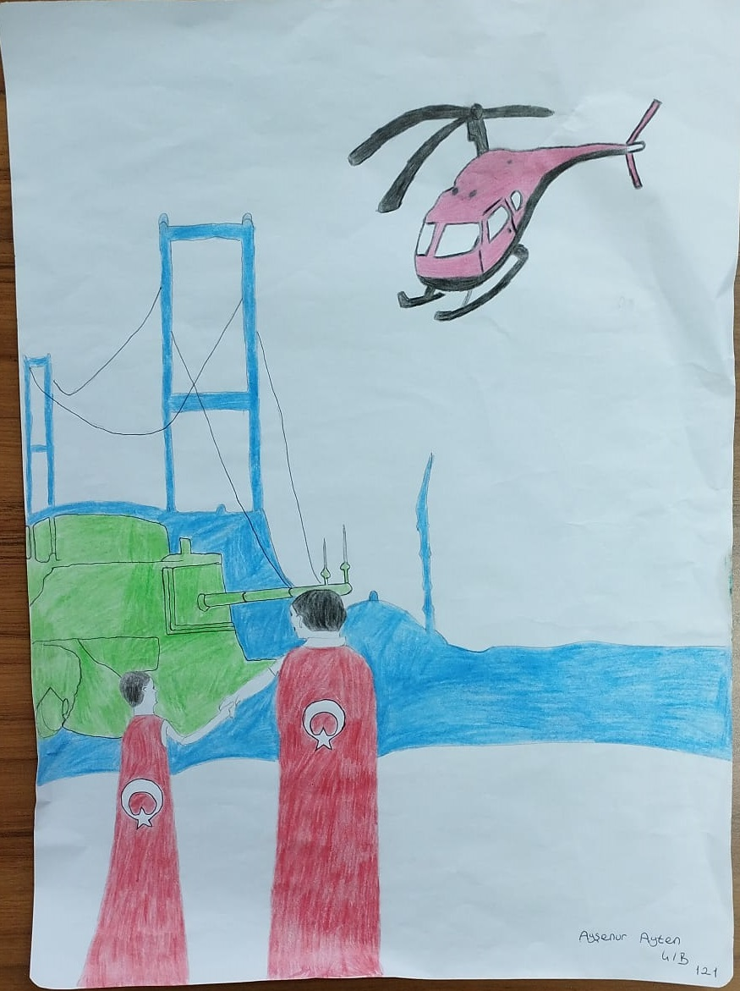
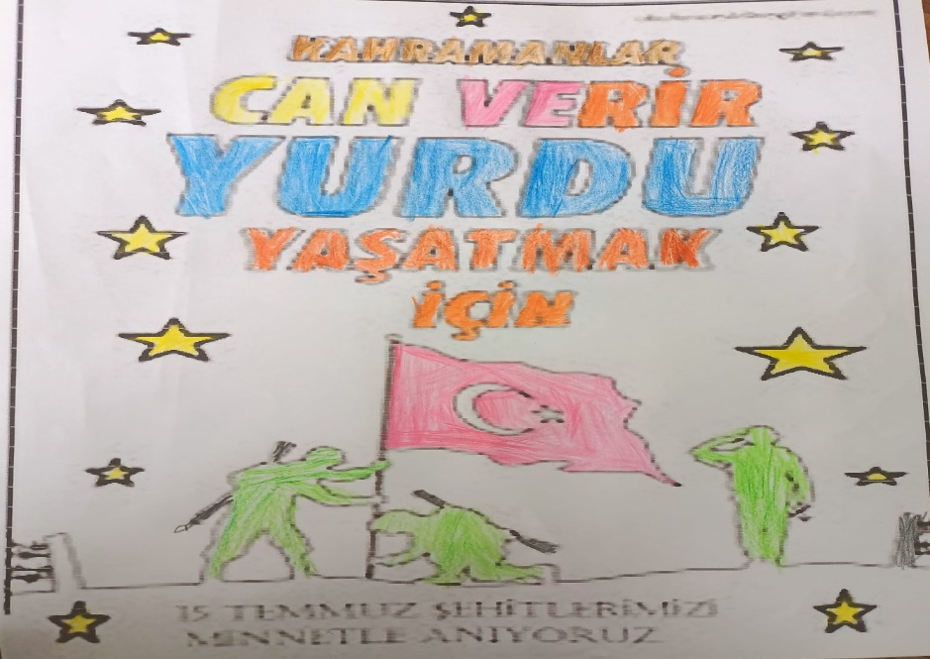
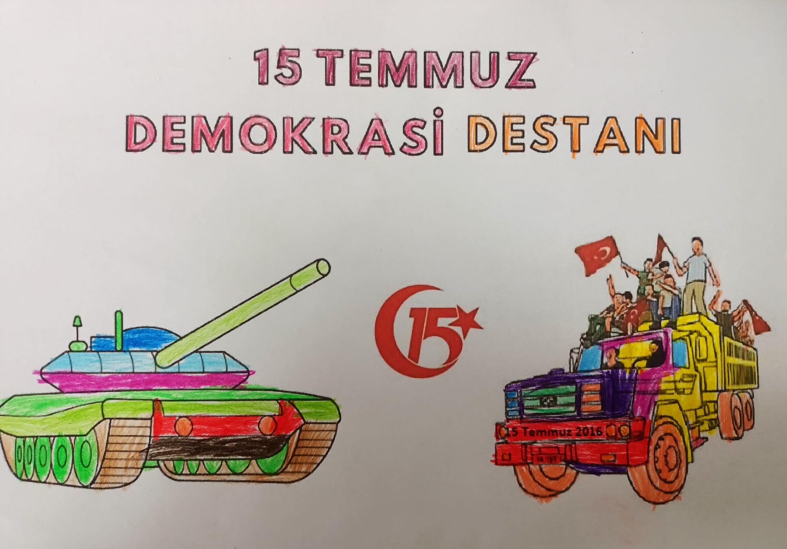

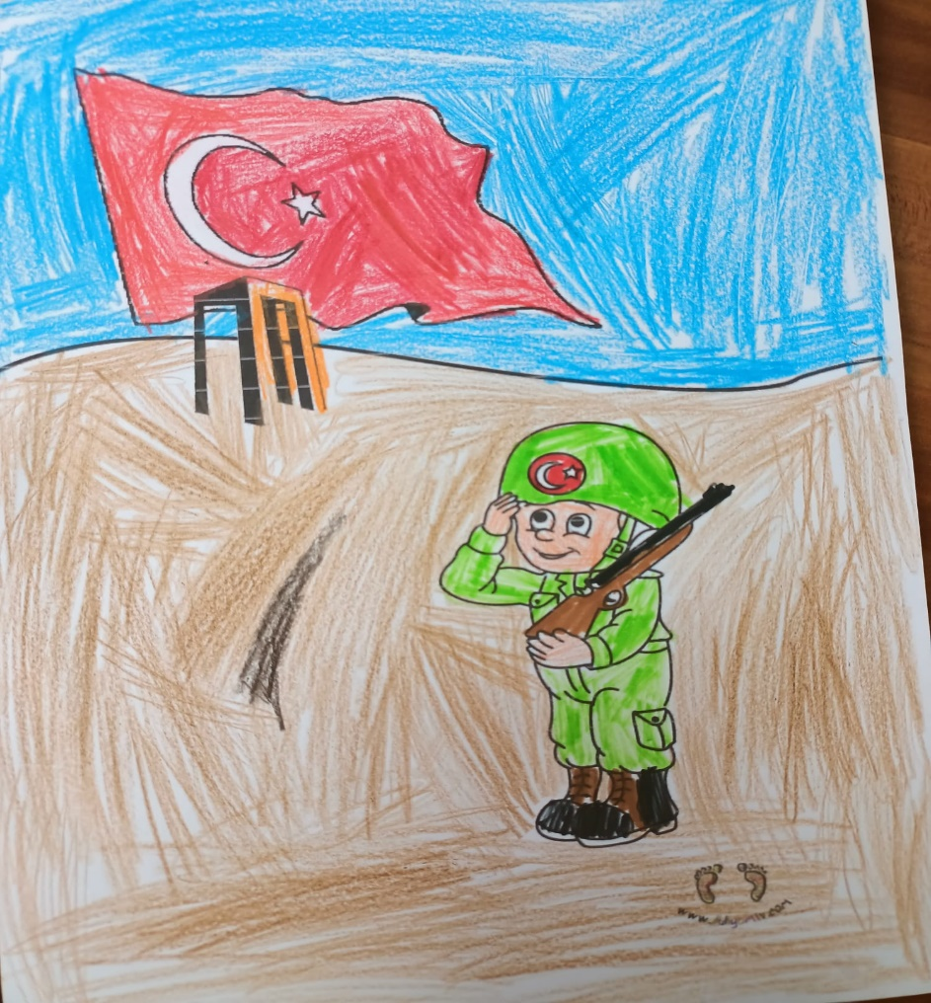

15 TEMMUZ DEMOKRASİ VE ŞEHİTLERİ KÖŞEMİZ:

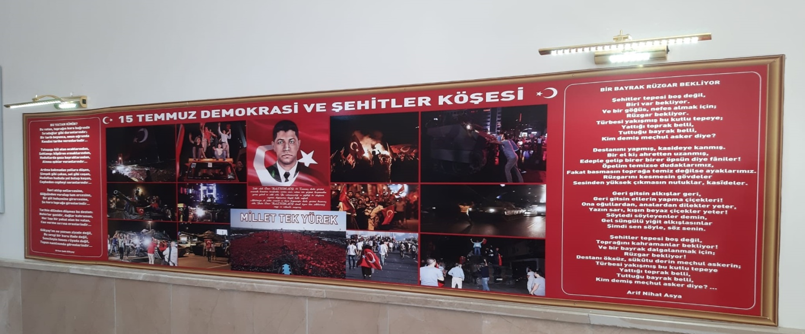

15 TEMMUZ SÖZCÜK AVI BULMACA
